Инструкция по применению

Устройство для снятия оксидного слоя
110-500mm



Верный результат Вашего выбора!

Фото оборудования 3
Схематический рисунок 4
Артикулы частей 5
Описание 6
Инструкция по безопасности 7
Инструкция по применению 8
Информация о гарантии 10

Артикул : 01-03-001/01-03-002
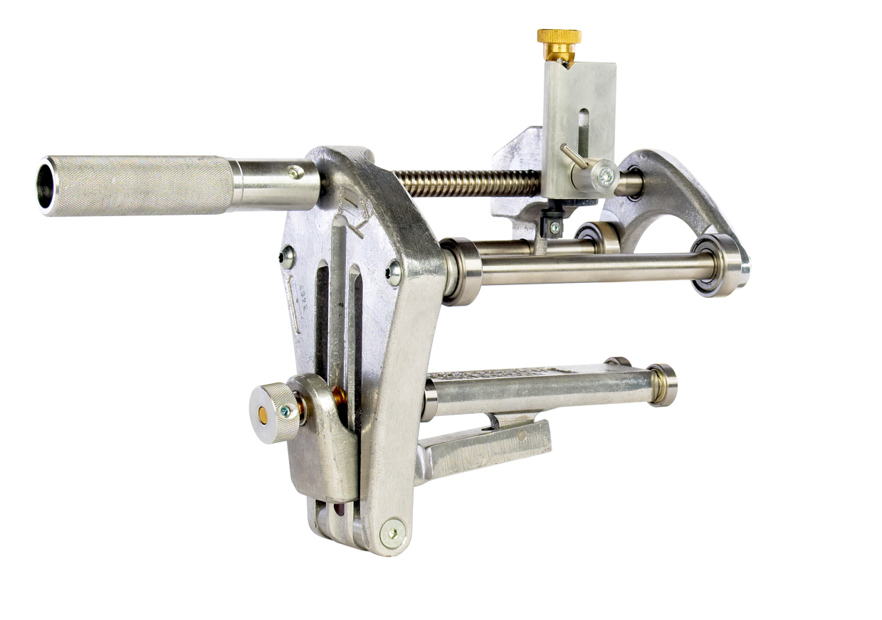

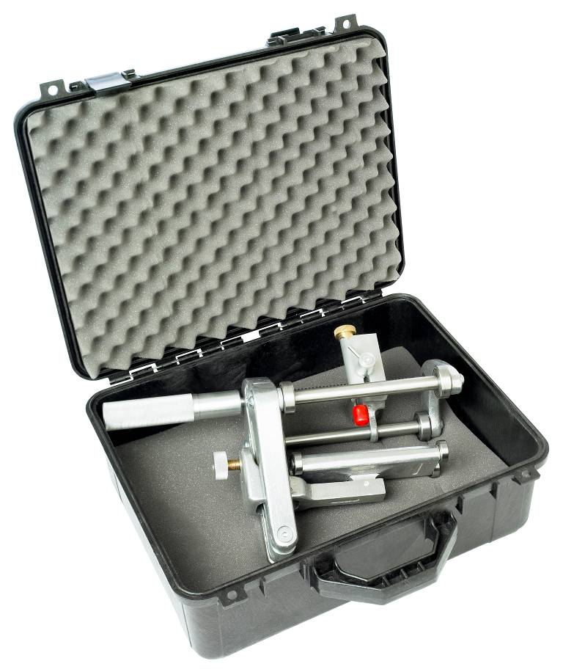

Uniprep детали
№. | Арт. | Описание
1 | z01-02-001 | Литая нижняя часть
2 | z01-02-101 | Направляющая
3 | z01-02-102 | Рама бумеранговидная.
4 | z01-02-103 | Рукоятка
5 | z01-02-104 | Регулирующий винт нижней части
6 | z01-02-005 | Набор фиксаторов
8 | z01-02-105 | Фиксирующие шайбы
9 | z01-02-007 | Фиксатор быстрого отвода резца
10 | z01-02-008 | Стальная втулка
11 | z01-02-009 | Втулка
12 | z01-02-010 | Регулировочный болт
13 | z01-02-011 | Пружинный регулировочный винт
14 | z01-02-012 | Втулка
15 | z01-02-106 | Винт
16 | z01-02-013 | Основание
17 | 01-02-017 | Держатель резца
18 | z01-02-107 | 400mm направляющая
18 | z01-02-201 | 500mm направляющая
19 | z01-02-108 | 400mm направляющая
19 | z01-02-202 | 500mm направляющая
20 | z01-02-109 | Блок режущего механизма
21 | z01-02-110 | Рама
22 | 01-02-022 | Резец универсальный 4 стороны
23 | z01-02-018 | Фиксатор резца универсального
25 | z01-02-019 | Пружинная втулка
27 | z01-02-020 | Пружинный фиксатор
28 | Z256-A008-011 | Подшипник 629 2 RS
29 | Z256-A008-012 | Подшипник 6001 2 RS
30 | Z256-A008-014 | Подшипник 6301 2 RS
31 | Z256-A008-010 | Подшипник 608 2 RS
34 | Z183-T006-197 | Болт M8 x 40 skt
35 | Z183-T006-190 | Болт M8 x 25 skt
38 | Z183-T006-207 | Болт M8 x 6
39 | Z183-T006-020 | M4 x 12 болт
40 | Z183-T006-138 | Болт M5 x 70
41 | z01-02-021 | Направляющая пружина
42 | Z183-T006-157 | Болт M6 x 20 skt c/s
45 | Z183-C048-001 | Фиксирующий болт
46 | Z183-T006-146 | Разъем M6
47 | Z183-T006-159 | Шайба M6 x 20
48 | Z183-T006-164 | втулка M6 x 35
49 | Z183-T006-132 | Болт M5 x 20
50 | z01-02-112 | Направляющие
51 | Z183-T006-195 | Болт M8 x 35 skt c/s

Описание.

Материал: Сталь EN3A, Алюминий, Латунь, Вольфрам

Размеры: L420 x W160 x H 290 mm

Глубина среза: 0.30 mm.

Max: длина зачистки 185mm,

Вес: Включая транспортн. ящик 6.5 кг

Деятельность компании Paleco Ltd совместно с компанией Caldervale Technology Ltd направлена на усовершенствование и облегчение работы с ПЭ трубами. Компания Caldervale Ltd также оставляет за собой право изменять конструктивные и внешние элементы оборудования.

Ответственность за правильный подбор оборудования для монтажа ПЭ труб и соответствие стандартам полностью остается за монтажным оператором.

Важно!

Данная инструкция описывает работу устройства для снятия оксидного слоя ПЭ труб d 110-500 мм при подготовке их для электромуфтовой сварки!

Это руководство является частью продукта, к которому она относится. И должно способствовать долговременной работе оборудования.

Устройство предназначено для снятия оксидного слоя как у новых, так и бывших в употреблении труб.

Перед использованием

Важно убедиться в том, что все детали находятся в исправном состоянии. Состояние резца необходимо проверить на наличие повреждений и изношенности.

Инструкция по безопасности

- Изучите инструкцию перед применением данного оборудования.

- Крайне важно убедиться, что труба закреплена.

- Никогда не используйте инструмент не соответствующий диаметру трубы.

- Настройка пружинного механизма является заводской настройкой. Не следует изменять настройки вне авторизованного сервисного центра.

- Оператор должен принять меры для обеспечения безопасности работы. (перчатки, защитные очки).

- Разовое снятие оксидного слоя не означает 100% снятия, при необходимости произведите повторное снятие оксидного слоя.
Барашковый пружинный фиксатор резца
Подвижная часть резца
Механизм быстрого отвода резца
Направляющая
Резец
Фиксирующая гайка

Инструкция по применению.

1) Убедитесь, что труба имеет ровный без грата срез.

2) Отмерьте на трубе расстояние (метка) равное: половина фитинга + 25 мм.

3) Установите зачистное устройство на трубу при этом подвижную часть резца поднять вверх до упора
4) При закреплении устройства ослабьте болт под рукояткой, затем «направляющую» поднимая плотно зафиксируйте на внутренней стенке трубы. Далее зафиксируйте болт под рукояткой. Резец не должен касаться трубы.

5) Медленно поверните скребок вокруг трубы один или два раза убедившись, что устройство закреплено верно. Вращения устройства должны быть легкими и плавными.

6) Убедитесь, что механизм «быстрого отвода резца» ходит свободно. Снимите защитный колпачок с резца.
7) Против часовой стрелки поверните «барашковый пружинный фиксатор резца», тем самым резец будет отведен вверх. Опустите «подвижную часть резца» до расстояния 1-2 мм от поверхности трубы и зафиксируйте ее затяжным механизмом.

8) Подведите «механизм быстрого отвода резца» таким образом, чтобы резец находился на метке, отмеченной ранее. Далее по часовой стрелке поверните «барашковый пружинный фиксатор резца», резец будет установлен непосредственно на трубу.

9) После установки по часовой стрелке вращательными движениями произведите снятие оксидного слоя.

Инструкция по удалению после завершения работы.

1) При завершении снятия оксидного слоя необходимо проверить поверхность трубы на наличие царапин и незачищенных участков. При необходимости произведите процедуру снятия оксидного слоя снова.
2) После завершения работы ослабьте винт под рукояткой и опустите «направляющую».
Хранение
Важно: При нечастом использовании –
1. Храните инструмент в транспортном ящике.
2. Убедитесь, что устройство находится не в активном состоянии и нижняя часть рамы отведена, резец свободен.

Уход.
Регулярно смазывайте все подвижные части.

Информация о Гарантии.
Гарантия на устройство для снятие оксидного слоя составляет 12 месяцев.

Гарантия распространяется в случаях правильного использования оборудования и соблюдения всех инструкций:
Гарантия не распространяется при:
Ненадлежащем обслуживании;
Физических повреждениях;
Несанкционированном изменении или любом неправильном использовании оборудования;
Нарушении инструкции по эксплуатации;

Компания Caldervale Technology Ltd не дает никаких других гарантий любого рода, будь то явных или подразумеваемых, в отношении ее продукции.

Пожалуйста заполните нижеприведенную форму, которая является свидетельством Вашего приобретения в случае возникновения гарантийного случая

Дата приобретения

Покупатель

Продавец

Номер

